# 在线旅行APP竞品分析调研报告

——第三小组

**成员：李美玉 刘 倩**

**王昱杰 乔 晋**

**侯 琰**

**名词解释**

**1.OTA：在线旅行社**

线上线下：线上的真正含义是通过各种形式的媒体，如：电视、广播、报纸、网络、灯箱、广告牌等将自己的品牌信息和促销信息以软、硬广告的形式进行信息传递。而线上线下中线下的真正含义指的是通过其他非媒体的形式进行宣传推广，如：路演、发布会、各种折扣优惠、买赠、抽奖、会展等。通过无形的媒体发布信息，如微信、QQ、微博等都可以统称为线上活动；在固定地点，有实物、实体店、面对面销售，可称为线下。

**2.** **UGC：用户生产内容**

UGC是伴随着以提倡个性化为主要特点的Web2.0概念兴起的。UGC并不是某一种具体的业务，而是一种用户使用互联网的新方式，即由原来的以下载为主变成下载和上传并重。YouTube等网站都可以看做是UGC的成功案例，社区网络、视频分享、博客和播客(视频分享)等都是UGC的主要应用形式

**3.** **PGC：专业生产内容**

泛指内容个性化、视角多元化、传播民主化、社会关系虚拟化。

**4.OGC：职业生产内容**

一般一个PGC的平台开始对其内容商业化运作时，就称之为OGC。

1. **LBS：基于位置的服务**

它是通过电信移动运营商的无线电通讯网络或外部定位方式（如：GPS），获取移动终端用户的位置信息（地理坐标或大地坐标），在GIS（地理信息系统）平台的支持下，为用户提供相应服务的一种增值业务。

## 内容导向

一 竞品分析的背景

1. 基本信息：包含时间、手机环境、APP名称、版本号等信息
2. 产品的概括或简介说明
3. 产品定位
4. 用户需求分析
5. 市场状况现状和分析
6. 运营方法和重大事迹

二 竞品分析与产品分析的流程

1.表现层：你看到的是什么

2.框架层：这些区域和位置如何来决定表现层

3.结构层：用户怎么来的，之后去了哪里，哪些列别该出现在哪里

4.范围层：按照功能和特性，表现的是否合适，如何决定结构层

5. 战略层：需要什么样的功能与特性

三 竞品分析的总结

1.产品的概括或简介说明

2.产品的核心功能总结

3.产品的主要功能简介

4.产品的功能与界面的优缺点

我们小组对在线旅游市场进行了调查研究后，打算推出一款专注于年轻人国内自由行的旅行攻略APP。（花笺）通过了解用户的基本需求与个性化诉求，旨在为用户打造精品实玩路线，提供最真实的原创游记，同时用户可以通过图文、短视频、音频的形式记录并分享自己的旅途生活，在为他人提供旅行经验并且收获打赏的同时，自己留存一份生活的沉淀。人生旅程就是这样，一面不断向前，一面回首溯源。

在同类型的市场产品中，我们选择了三个直接竞品进行分析归纳总结，吸取其丰富的市场经验，加以学习借鉴，在此基础上打造自己产品的尖叫点。直接竞品分别为：

1.携程攻略

2.蚂蜂窝自由行

3.去哪儿攻略

我们团队的产品的特色是原创旅行攻略的分享，以手账、视频、音频的方式展现。随着日后产品的不断迭代更新，功能方面的推陈出新，结构的优化完善，本产品将会涉及到社交领域，视频与音频分享领域。因此对目前市场的一些潜在竞品进行了调查了解，以便于日后的调整规划，其分别为：

1.喜马拉雅FM

2.nice

3.秒拍

对直接竞品和潜在竞品的具体分析如下：

**一、背景分析**

**1.直接竞品分析**

**1.1基本信息**

|  |  |  |  |
| --- | --- | --- | --- |
| **时间** | 2015年 | 2006年 | 2012年 |
| **手机环境** | 安卓，IOS | 安卓，IOS | 安卓，IOS |
| **APP名称** | 携程攻略 | 蚂蜂窝自由行 | 去哪儿攻略 |
| **版本号** | V3.0.1 | 8.0.3 | 5.1.0 |

**1.2产品简介说明**

* **携程攻略：**

携程攻略是携程推出的一款出游神器，它搜罗了全网最低特价出境游和各类靠谱的中文旅游攻略，用户可以分享自己的出游经历，也可以浏览他人的旅游攻略，对热爱旅游的人而言，携程攻略会带来不一样的体验。

携程攻略旨在打造一个口袋里的旅行世界。在这里用户可以找到说走就走的灵感和冲动，在这里用户可以找到千万旅行者的真实体验、多样的旅行地点信息，海量的靠谱攻略，精挑细选的特价产品。

* **蚂蜂窝自由行：**

蚂蜂窝旅行网是中国领先的旅游社交网站及自由行交易平台。以"自由行"为核心，蚂蜂窝提供给用户全球60000个旅游目的地的旅游攻略、旅游问答、旅游点评等资讯，以及酒店、交通、当地游等自由行产品及服务。蚂蜂窝的景点、餐饮、酒店等点评信息均来自数千万用户的真实分享，每年帮助过亿的旅行者制定自由行方案。

* **去哪儿攻略：**

去哪儿攻略，由全球领先的在线旅游平台去哪儿网倾力打造，内容全新改版，天天都有低价。【精美游记】100多万篇用户原创游记、200多万条目的真实点评；了解游客的旅行感受，给你真实客观的旅行参考。【行程规划】国内外近1500个城市旅游目的地推荐，各地特色体验、畅玩路线了然于胸；实时定位，周边吃喝玩乐一网打尽。【低价出行】十万条国内外主流航班全覆盖，实时比价，预约提醒，低价逃不出手心数十万家目的地酒店团购、返现等优惠信息尽在掌握，海量酒店图片及点评让入住更放心，手机下单专享优惠，说走就走。【景点语音讲解】专业语音讲解让您详尽的了解景区的过往点滴，特色风土人情，省时省钱又省心。

**1.3产品定位**

**携程攻略：**订低价旅游，下离线攻略

**蚂蜂窝自由行：**旅游攻略，酒店机票预订，全球旅行神器

**去哪儿攻略：**查旅游攻略，预定机票酒店,一款让你说走就走的APP

**1.4用户需求分析**

* **携程攻略：**

携程属于OTA（在线旅行社），目标用户往往都是商旅人士，或者是高消费人群。价格高的酒店相对来说服务也会更好，用户消费完后会给酒店相关的评价，这样就形成了一个良性循环，高评价可以吸引更多用户来消费。

* **蚂蜂窝自由行：**

蚂蜂窝起家靠的是UGC形式，有很高的用户粘性，广大的忠实用户基础，对于UGC和酒店之间的关系，蚂蜂窝已经进行了合理完善，每个酒店都有蚂蜂窝用户的相关点评和游记内容，蚂蜂窝这样的用户的行为就属于导购行为。

* **去哪儿攻略：**

“攻略”：去哪儿攻略APP主要定位于自由行用户，提供近9万份由去哪儿网网友原创的旅行攻略，

“探索”：即目的地探索，结合精准的LBS定位功能与简单易用的旅游地图搜索界面。

本地攻略：可以查看自己制作和下载的攻略。

这款APP旨在成为旅行者的旅行伴侣，不仅是用旅行攻略激励大家去旅行，更重要的是为用户提供最好的旅行指南与行程制作管理。

**1.5市场状况现状和分析**

* **携程攻略：**

基于携程用户订单数据，结合攻略社区用户的真实点评和分享，打造国内最全面、最权威、最可靠的旅游排行榜。携程旅行口碑榜的数据经过分析与呈现，基本可代表在线旅游用户的核心观点。为游客出行提供最为全面、真实的参考。2.5亿携程用户出行数据。360万攻略社区用户投票，汇集真实点评和分享。

* **蚂蜂窝自由行：**

蚂蜂窝每天通过分析数百万自由行用户的行为数据，根据这些大数据，蚂蜂窝与自由行产品供应商合作进行预售和反向定制，一方面为有着不同偏好的用户匹配需要的旅游产品，另一方面为供应商找到精准的目标用户，节省不菲的营销推广成本。蚂蜂窝酒店预订覆盖了全球热门目的地的72万家酒店，能够站在旅行者的角度，帮助用户做出预订决策；APP安装量超6000万次。蚂蜂窝针对用户旅行前、旅行中、旅行后整个过程，开发了多个旅游类应用，为旅行者提供立体化、专业化的服务，覆盖旅行全程；蚂蜂窝有自己的数据研究中心，对注册用户的数据进行分析整理，定期发布用户行为、自由行、出境旅游数据报告；数年的发展，蚂蜂窝的UGC内容(用户创造内容)形成了"足迹、点评、问答、行程、游记"的金字塔形结构，覆盖了旅游内容产生的全程。蚂蜂窝平均每天产生游记3000篇，新增1万个点评、10万"足迹"，每月新增30万的问答--这些优质的UGC信息基本覆盖了全球的旅行目的地，以及用户的不同需求；精心打造了社区趣味和线下活动版块的内容。

* **去哪儿攻略：**

去哪儿旅行是手机旅行信息查询用户安装和使用较多的移动客户端。而去哪儿攻略APP，是一款提供旅行攻略信息服务的应用，由去哪儿网旅行团队开发。是travel.qunar.com在客户端的重要延伸。旅行者用电脑和手机都可以轻松安排自己的旅行行程，解决旅行中的困难。它便捷实用，可以随时随地列出周边景点美食酒店玩乐等信息；它坚持创新，轻松创建游记行程；它专注用户，可从多个角度搜索到信息点真实的攻略和评价。

**1.6运营方法与重大事件**

* **携程攻略：**

运营方法：

搜罗全网主要特价平台信息，集中展示，由携程旅游团队开发，收入来源一致。

重大事件：

2000年，携程社区诞生，是中国最早的互联网旅游社区之一。

2011年，成立独立网站驴评网。携程社区经整合后，成立独立网站驴评网。

2013年，携程社区重回携程网，回归后的携程攻略社区，将继续致力于成为广大旅行者发现和分享旅行信息的最佳平台。

2015年，携程攻略APP正式发布。

* **蚂蜂窝自由行：**

运营方法：

蚂蜂窝用户通过交互生成海量的内容，经由数据挖掘和分析与消费者精准匹配，节省营销费用，并能获得不菲的收入。

重大事件：

2006年01月: 网站上线;

2011年04月: 上线首款APP客户端旅行翻译官

2012年10月: 注册用户数超过400万，PC端用户数在3年内增长40倍;攻略累计下载量6000万次;

2015年02月: 用户数突破8000万，月活跃用户数超过6000万，点评数量超过1600万条。

* **去哪儿攻略：**

运营方法：

便捷实用，坚持创新，专注用户，由去哪儿团旅行团队开发。

重大事件：

2013-01-21 第一版上线

2013-11-21 进入v2，有大幅功能改进

2015-04-22 开启v3，更加实用安全美观。

**2.潜在竞品分析**

**2.1基本信息**

|  |  |  |  |
| --- | --- | --- | --- |
| **时间** | 2013年 | 2013年 | 2012年 |
| **手机环境** | 安卓，IOS | 安卓，IOS | 安卓，IOS |
| **APP名称** | 喜马拉雅FM | Nice | 秒拍 |
| **版本号** | V6.3.9 | 4.6.6。 | 6.7.10 |

**2.2产品简介说明**

* **喜马拉雅FM：**

喜马拉雅FM是一款为音频生产者提供内容生产渠道的，通过平台的各种展现形式把“PGC+UGC”内容传递给用户的移动电台。是目前国内发展最快、规模最大的在线移动音频分享平台。

* **nice：**

全世界年轻人的晒图交友乐园，作为国内首家“图片+标签”社交软件，用照片可以讲故事。用nice晒出自己的生活态度。在nice可以让你结识到与你有着共同生活方式/兴趣爱好的朋友，把照片晒给懂你的人。nice满足了年轻人对fashion、个性以及积极的生活态度的表达。通过标签的方式进行展示，比单纯的图片更能体现出图片所代表的意义和图片的内在含义，更加满足年轻人对show的需求。

* **秒拍：**

秒拍，是一个集观看拍摄剪辑分享于一体的超强段视频工具，更是一个好玩的段视频社区。

**2.3产品定位**

**喜马拉雅FM：**

通过“PGC+UGC+社交”的多维度电台服务，成为中国最大的好声音分享平台。

**nice:**

照片+标签玩法可以让照片变得更有意义。

**秒拍：**

短视频社交移动应用、拍摄段视频、美化视频并在应用内及其他社交平台分享。

**2.4用户需求分析**

* **喜马拉雅FM：**

总的来说，喜马拉雅的用户群体可以分两大类，一类是听众；一类是主播。听众的需求来自于在碎片化时间的场景下，音频可以解放双手，用户可以在碎片化时间的场景下进行其他伴随性活动；主播的需求在于通过在平台上以较低的成本，便捷的分享自己的音频作品获取一定的名声和收益。

核心用户分析：核心用户一般的特征为对平台上的某一模块内容或者多块内容上瘾，而且付费的行动和倾向强烈。主流用户需求：对于大多数用户而言，听移动电台只是为了消磨掉碎片化的时间。移动电台的提供给你的内容可以解放双手，不用担心切换内容。

* **nice：**

nice对于某些用户而言是一个工具属性强于社区属性的产品，这群人就用用贴纸而已，而贴纸的多样化和持续更新对于用户形成粘度很重要，对应的需要nice的运营很强，不断炒话题推新帖子，给用户持续高潮；其目标用户人群喜欢拍照，分享，网络交友，多为喜欢有态度生活方式的用户，以女性为主，也有一些时尚潮男，明星大咖等，年龄层主要集中在90后、95后。产品用图片加标签的形式与其他人产生感情的共鸣，记录生活。

* **秒拍：**

微博用户：秒拍用户和新浪微博的用户高度重合，这一点毋庸置疑，秒拍作为新浪微博的视频内容制作工具和提供商，而且，短视频作为一种新型的社交介质，公共媒体、企业、明星、自媒体大V是不会坐视不理的。

看客：打发碎片化的无聊时间，比如上班途中、吃饭时、休息时等等。

工具使用者：拍摄一段有趣的视频，这些视频模板可能是其他短视频软件提供不了的，而且会更加有趣，拍摄完后可以分享到社交网络。

草根：这里的草根是指草根内容拍摄者，也可以理解为网红，这个群体中拔尖者的粉丝群甚至会超过自媒体大V，不过数量寥寥，大部分都维系在一个很平常的水准，通常他们制作的短视频内容点赞数、评论数和自媒体大V的数据相差几个数量级。

**2.5市场状况现状和分析**

* **喜马拉雅：**

目前喜马拉雅以43806万下载量居行业第一。

从发展路径来看：初期对于目标用户的定位比较明确，并根据目标用户做出针对性的推广计划，与此同时与一些媒体、综艺节目进行合作，提高知名度。在获取一定量的用户以及完善功能的基础上，开始寻求优质的主播、电台、媒体合作，吸引大咖进驻平台，同时在上游加强内容版权合作，不断的扩充版权规模，在下游则不断扩宽内容分发渠道，与比如植入海尔智能油烟机、Fire平板电脑、音响系统、车载系统等。把内容的盘子做大做优，把内容分发的渠道做宽，把用户量做大，然后获取付费内容收益、广告收益。

从内容生产上看：喜马拉雅平台FM的UGC可以说为喜马拉雅FM带来大量用户，UGC的作用在于所生产的内容更为丰富，更能满足不同需求的用户。喜马拉雅FM的“主播工作台”为主播提供了全方位的内容生产支持服务，内容生产简单、快捷、高效，对于一些优质的内容、主播进行扶持。平台上的“有声化平台”则在喜马拉雅运营的引导下有偿的生产优质内容。大量用户为付费内容提供了机会，吸引了许多业界知名主播入驻。

* **nice:**

图片社交APP是以图片为主要的信息承载方式，以移动社交为基因，在图片社交中传播生活态度。目前行业已获得一定用户规模和市场价值，经历了市场的考验与淘汰，行业的细分领域趋势已逐渐呈现。

个性化、情怀化、潮流化均是为了满足移动互联网用户多样化多维度的社交需求，让图片变得有故事，让社交变得有意义。

* **秒拍：**

2015-2016中国短视频市场迎来蓬勃发展，无论是从融资还是新兴产品出现的角度讲，短视频在短短的时间内，发展迅速，并且持续获得突破，备受关注。

短视频活跃用户规模增长强劲，2015年起中国短视频市场活跃用户规模增长迅速，且保持持续增长态势，随着移动互联网用户碎片化使用趋势的延续以及对多媒体内容消费习惯的深化，未来中国短视频市场用户规模还将持续增长。

假期用户人均使用数据上涨

总体呈现市场规模巨大，增长趋势明显的特征。

**2.6运营方法与重大事记**

* **喜马拉雅FM：**

运营方法：

喜马拉雅FM对于付费的优质内容把控还是比较严格的，需要经过人员审核。对于一些付费率比较高的频道运营力度也会有所侧重。内容的分类、排行、推荐，让用户可以更为方便的找到优质内容，避免监控较少的部分劣质UGC内容影响用户使用，影响体验。

重大事件：

初期，通过软文的方式，针对主播、上班族、车友、亲子等目标用户群体进行软文推广，通过软文的形式介绍喜马拉雅FM这款产品能满足他们什么样的需求。

借上海浦东国际车展的势。首次现身车展的手机应用 APP喜马拉雅FM，一拨又一拨汽车爱好者蜂拥而至，了解用汽车音响收听喜马拉雅FM的操作方法。

发起“关注盲童”活动，向武汉盲校语音图书馆捐赠适合盲童的有声读物，帮助上海等地盲校建立“有声图书馆”。同时推无障碍电影献给同一世界的另一群人。

随后，与各大明星和品牌商达成战略合作。

* **nice:**

运营方法：

PGC:邀请明星助阵，利用nice摄影，nice小助手等官方号产出图片，视频，直播等优质内容，吸引用户入驻。

UGC:nice达人认证，媒体机构认证的达人用户，直播，普通用户是主要的生产者，内容形式均以直播，视频，照片为主。

其采用的盈利模式为拉融资。

重大事件：

自2013年10月创立，nice已获C轮融资，分别是来自经纬创投、晨兴创投、HCapital、VYCapital、老虎环球基金等知名机构和公司的投资。

截至2014年年底，nice已有超一亿张用户发布的图片。

2015年10月22日，图片社交应用nice在上线两周年之际，正式公布了中文名“好赞”以及新Slogan“我们好像”，同时宣布推出直播功能。

2016年7月1日，2016年中国独角兽企业估值排行榜TOP300出炉，nice排名第212。

* **秒拍：**

运营方法：

秒拍偏重OGC，通过大V内容引导，提供用户有趣的视频内容。目前，短视频行业的盈利模式主要是广告收入除了广告收入之外，短视频也在努力探索其他扩展领域，进而寻求更多收入，比如：类似直播，秒拍和美拍等都开始尝试通过打赏、赠送礼物获得收益。另外，随着大量明星入驻平台，以及网红经济的日益剧增，平台也积极去探索新的模式，目前主要有两种变现，一种是与品牌厂家合作植入或代言广告，另一种是利用自身的粉丝资源，通过匹配对应的产品，将用户导流至电商平台，跟电商平台结合。

重大事件：

2011年8月 炫一下（北京）科技有限公司成立。

2012年12月 VPlayer荣获Opera 2012多媒体应用程序大奖。

2013年8月 新浪微博手机客户端内置秒拍应用，秒拍成为新浪微博官方短视频应用。

2013年9月 完成B轮融资。

2014年8月 秒拍携众星发起“冰桶挑战”[2]

2014年9月 秒拍完成C轮融资，starVC（李冰冰、黄晓明、任泉）跟投。

2014年12月 秒拍5.0版正式发布。

2015年3月 秒拍电影特效上线。

2015年4月 疯狂变脸[4]——秒拍表情工具正式发布。

**二、五大层分析**

**1直接竞品分析**

**1.1战略层**

|  |  |  |  |
| --- | --- | --- | --- |
| **直接竞品** | **目标用户** | **产品定位** | **产品优势** |
| **去哪儿攻略** | 去哪儿攻略APP主要定位于自由行用户 | 查旅游攻略，预定机票酒店,一款让你说走就走的APP | 去哪儿网可实时搜索约9，000家旅游代理商网站，搜索范围覆盖全球范围内超过28万条国内及国际航线、约103万家酒店、85万余条度假线路、近万个旅游景点，并且每日提供超过20万种旅游团购产品。凭借其便捷、人性且先进的搜索技术，对互联网上的机票、酒店、度假和签证等信息进行整合，为用户提供及时的旅游产品价格查询和比较服务。率先推出了“先行赔付”模式，去哪儿网早于代理商，提前对用户启动赔付。  预定界面标准化  支付流程无跳转  规范监控代理商  与航空公司建立合作 |
| **携程攻略** | 携程攻略的主要用户群体分为四大类：网红、旅行作家（较少）；中产、商旅人士（偏少）；白领、小资家庭；（偏多）大学生、工薪阶层（最多） | 订低价旅游，下离线攻略 | 携程攻略旨在打造一个口袋里的旅行世界。在这里你可以找到说走就走的灵感和冲动，在这里你可以找到千万旅行者的真实体验，百万旅行地点信息，海量的靠谱攻略，精挑细选的特价产品。  简言之就是，内容为王，体验优先 |
| **蚂蜂窝自由行** | 蚂蜂窝自由行APP主要定位于年轻的自由行用户 | 旅游攻略，酒店机票预订，全球旅行神器 | （1）UGC(用户原创内容)内容丰富、景点覆盖广泛，攻略游记涵盖了全球200多个国家和地区、60000个旅游地点，更新速度快、可靠性高 （2）根据用户的浏览下载行为分析，快速定向向用户推荐他很可能喜欢的内容，方便用户的同时，也使得合作商家更低成本、更精准地找到目的客户。 （3）社区活跃性、粘合性很好，有利于用户持续发布更多游记、攻略、嗡嗡状态，使用户间产生良性互动，又进一步加深活跃性，形成良性循环 （4）自由行产品推荐恰如其分，时间长度、地点多寡都可定制选择，价格优惠而且不必担心强制购物或者游玩不自由，使用户选择更多更灵活。 （5）游记编写除web版新增移动端，大大提升用户撰写游记的积极性、实时性，降低内容产出成本，产生更多优质内容。新增嗡嗡状态和视频上传来分享旅行途中的欢乐，提高用户使用频率，获取更多旅行内容。 （6）第一次下载登录之后重新下载，自动登录之前的帐号，对使用频次少的用户很方便。 （7）预订酒店一些有了蚂蜂窝自己的渠道，大部分不需要离开蚂蜂窝去到别的网站购买（booking预订仍需要跳转网址） （8）编辑了很多旅行专题的推荐，可以提升用户和应用的交互，用户和用户的社交性，有利于提升用户的沾粘性。 |

**1.2范围层**

|  |  |  |  |  |
| --- | --- | --- | --- | --- |
| **直接竞品** | | 去哪儿攻略 | 携程攻略 | 蚂蜂窝  自由行 |
| **基本功能** | 攻略搜索 | **🗸** | **🗸** | **🗸** |
| 酒店预定 | **🗸** | **🗸** | **🗸** |
| 机票预订 | **🗸** | **🗸** | **🗸** |
| 游记 | **🗸** | **🗸** | **🗸** |
| 旅行视频 | **🗴** | **🗴** | **🗸** |
| 目的地搜索 | **🗸** | **🗸** | **🗴** |
| 9元门票 | **🗸** | **🗴** | **🗴** |
| **核心功能** | 景点 | **🗸** | **🗸** | **🗸** |
| 美食 | **🗸** | **🗸** | **🗸** |
| 问答 | **🗴** | **🗴** | **🗸** |
| 定制旅行 | **🗴** | **🗴** | **🗸** |
| 跟团游 | **🗴** | **🗸** | **🗸** |
| 优惠活动 | **🗸** | **🗸** | **🗸** |
| 保险 | **🗴** | **🗸** | **🗴** |
| 账号余额 | **🗸** | **🗸** | **🗴** |
| 代金券 | **🗸** | **🗴** | **🗴** |
| **扩展功能** | 购物 | **🗴** | **🗸** | **🗸** |
| 当地用车 | **🗴** | **🗴** | **🗸** |
| WIFI | **🗴** | **🗸** | **🗸** |
| 邮轮 | **🗴** | **🗸** | **🗸** |
| 反馈建议 | **🗸** | **🗸** | **🗸** |
| 电话卡 | **🗴** | **🗴** | **🗸** |

**1.3结构层**

* **携程攻略：**

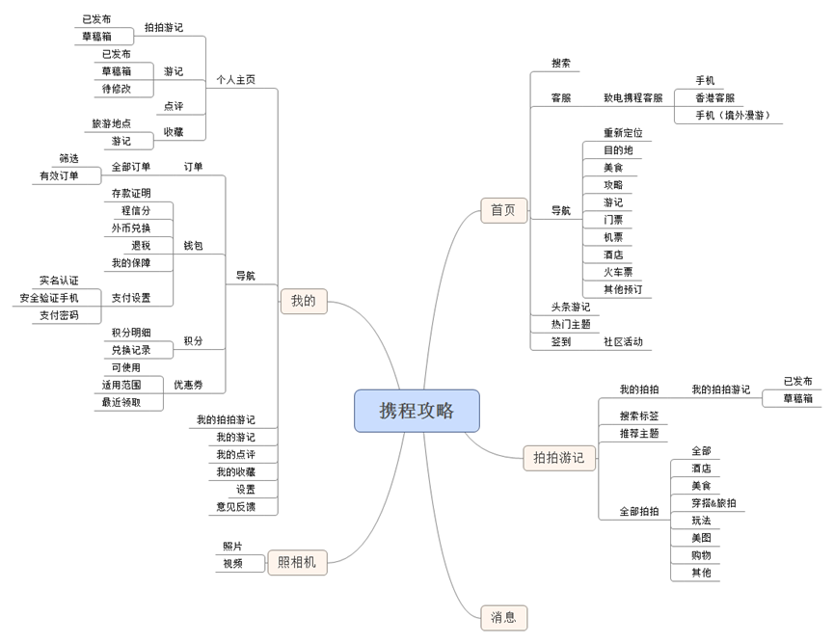

* **蚂蜂窝自由行：**

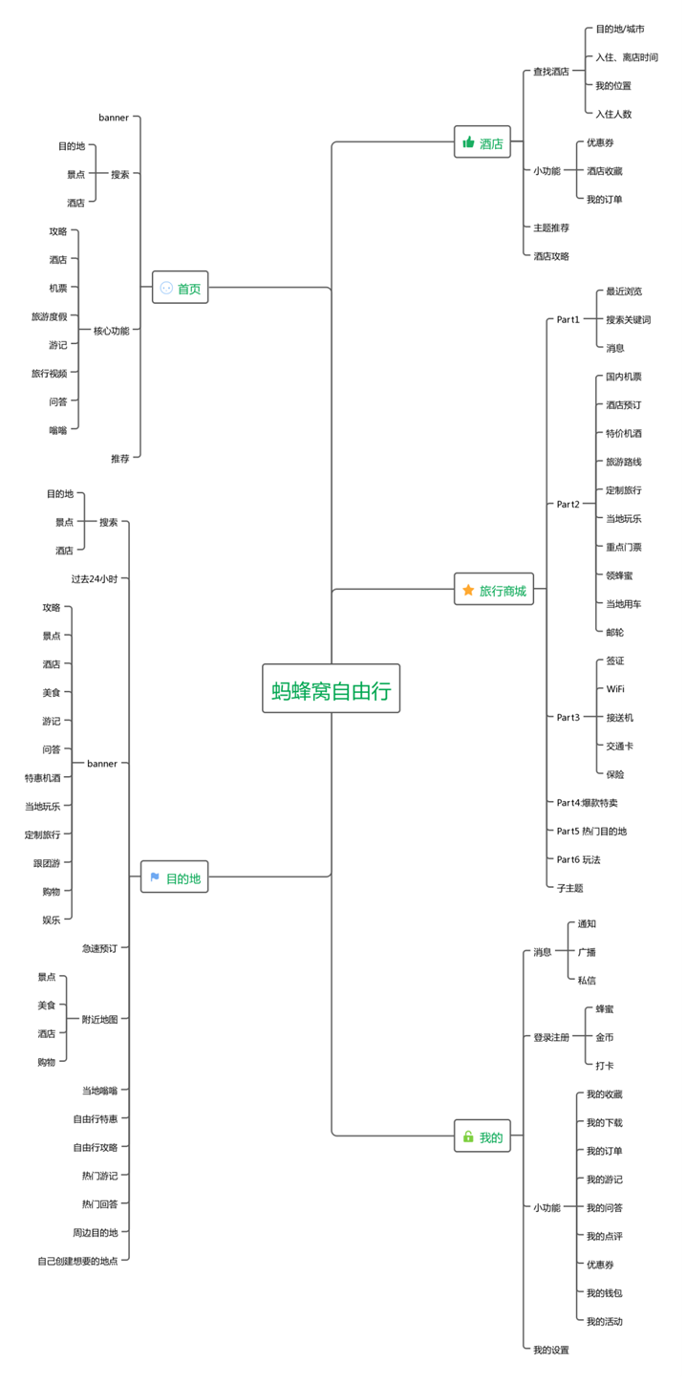

* **去哪儿攻略：**

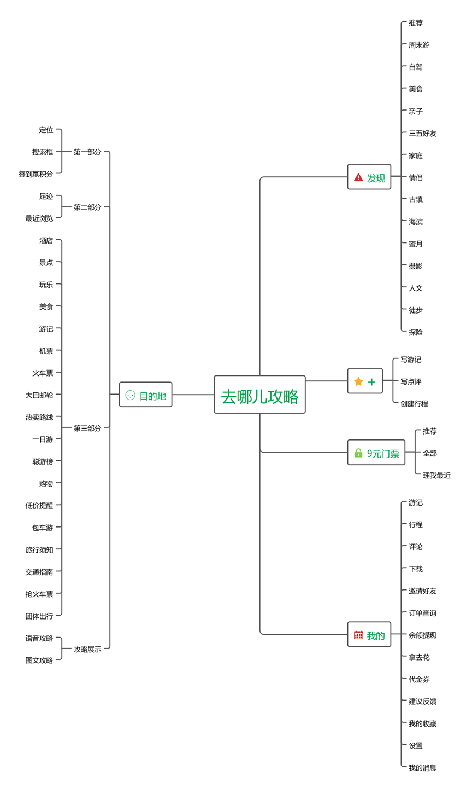

**1.4框架层**

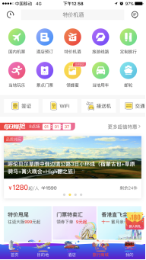**蚂蜂窝自由行**

移动框架的形式：浅而广

入口在首页、目的地界面和旅行商城，聚焦搜索框后，展示页显示历史记录，并且推荐国内热门与国际热门地区，为无目的用户提供更多选择。搜索框输入关键词（例如：目的地、酒店、酒店等），显示搜索展示页，上下滑屏内容主要归类为：目的地相关景点推荐，相关商品，攻略文章，问答等内容。左右滑屏时进入上述单一内容的具体推送。

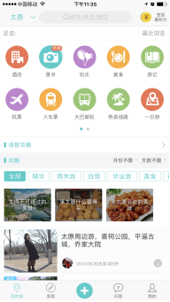**去哪儿攻略**

移动框架的形式：浅而广

入口在首页，聚焦搜索文本框显示历史记录与热门搜索，为用户提供不同选择。首页搜索框输入具体的关键词（城市/景点/酒店等）显示搜索展示页，标题栏处有信息修改，分享，收藏该展示页功能。导航栏划分为景点、酒店、美食、购物、玩乐、聪游榜、度假、旅行须知八个内容，使用户第一时间从划分内容筛选出自己所需内容。导航栏下方推荐内容为：优选门票预订、门票购买评论、该景区基本信息，聪游榜，精选游记，景点点评。该部分内容为隐藏模式，点击进入可查看详情。Tab栏显示该位置导航、点评、周边、预订功能，让用户可以更便捷快速的进行行为操作。

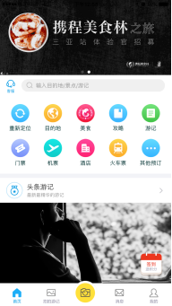**携程攻略**

移动框架的形式：深而广

入口在首页与拍拍游记界面，聚焦首页搜索框显示历史记录和热门搜索。首页搜索输入关键词显示搜索展示页，其状态栏内容主要为：景点、美食、购物、玩乐、机票、住宿、度假、火车票。上滑屏幕显示相关攻略、经典行程、当地游记、拍拍游记以及下一站地点推荐。聚焦拍拍游记搜索框，显示限制条件：拍拍和用户。输入关键词后直接显示具体定位与具体用户。

**1.5表现层**

* **携程攻略**

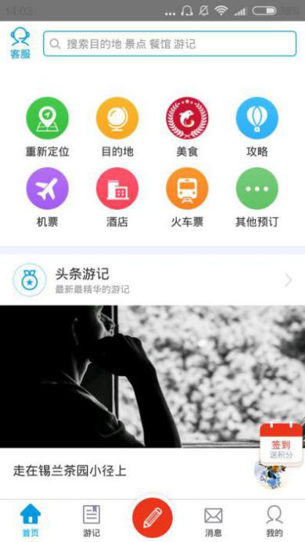 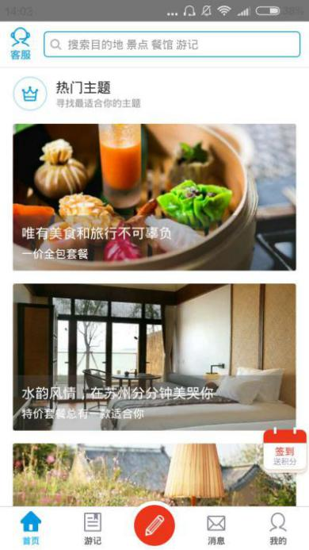

视觉方面主要采用天蓝色与白色搭配，天蓝色给人以轻新、轻快的感觉，更贴近旅游、出行、攻略的主题，再搭配以其他颜色的圆形色块，既突出重点，也使得页面不会单调。

* **蚂蜂窝自由行**

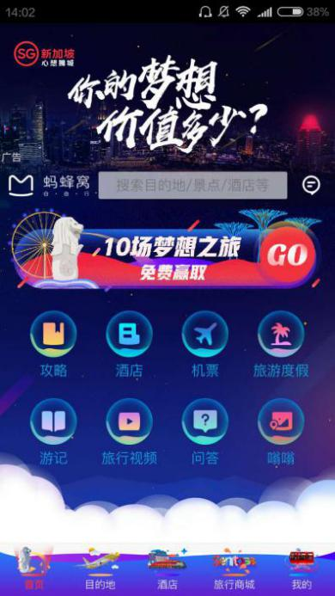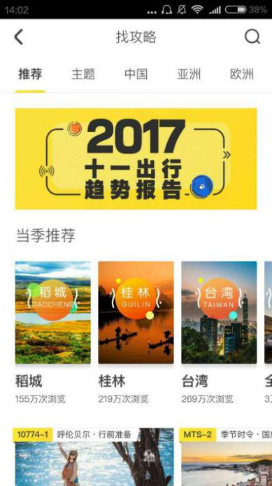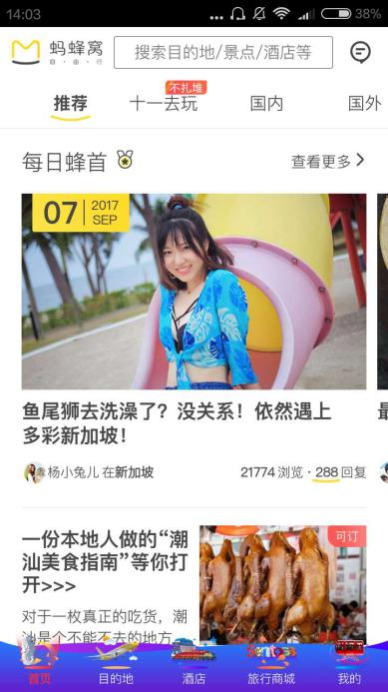

视觉方面专辑封面主要采用蓝紫色作为大背景色，第二屏以米白色作为底色，再搭配以米黄色，整体页面颜色亮度偏亮，较为吸引眼球。内容布局清晰明了，版面整齐有序，这样的搭配既突出重点，也使得页面不会单调**。**

* **去哪儿攻略**

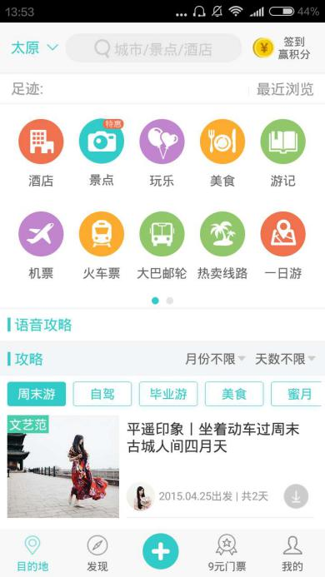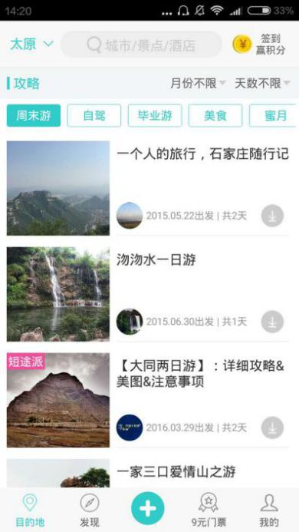

视觉方面主要采用白色作为主体背景色，搭配以天蓝色，天蓝色给人以轻新、轻快的感觉，更贴近旅游、出行、攻略的主题，再衬以其它颜色的圆形色块，突出重点，简单却不单调。界面内容显示清晰明了。风格偏大众化。

**2潜在竞品分析**

**2.1战略层**

|  |  |  |  |
| --- | --- | --- | --- |
| **潜在竞品** | **目标用户** | **产品定位** | **产品优势** |
| **nice** | 其目标用户人群喜欢拍照，分享，网络交友，多为喜欢有态度生活方式的用户，以女性为主，时尚潮男，明星大咖等，年龄层主要集中在90后、95后 | 照片+标签玩法可以让照片变得更有意义 | 作为国内首家“图片+标签”社交软件，nice打造的照片+标签玩法，让照片变得更有意义，用照片可以讲故事。用nice晒出自己的生活态度。在nice可以让你结识到与你有着共同生活方式/兴趣爱好的朋友，把照片晒给懂你的人。nice满足了年轻人对fashion、个性以及积极的生活态度的表达。通过标签的方式进行展示，比单纯的图片更能体现出图片所代表的意义和图片的内在含义，更加满足年轻人对show的需求。 |
| **秒拍** | 90后以及有一定消费能力的80后 | 短视频社交移动应用、拍摄段视频、美化视频并在应用内及其他社交平台分享。 | （1）内容丰富  既包含即时性强的热门内容，又有垂直领域的小众内容，能够满足用户多样化的内容需求  （2）产品设计注重细节  针对不同内容，用户的浏览习惯也不同，而秒拍在产品设计细节上体现出了对用户习惯的尊重，例如：根据首页不同的频道设置了不同的内容辅助工具  （3）社区氛围活跃，运营能力强  通过悬赏活动以及排行榜等方式提升了用户生产优质内容的热情，间接增加了社区内用户的点赞评论分享等互动行为；同时，承接明星资源，推出热门话题“假人挑战”，掀起全民挑战的热潮 |
| **喜马拉雅FM** | 核心用户一般的特征为对平台上的某一模块内容或者多块内容上瘾，而且付费的行动和倾向强烈。这类用户通常为以下几种类型：  ①对学习有需求的部分在校学生  ②充电与娱乐有强烈需求的上班族  ③开车、运动中的中产 | 内容聚合加社交媒体型平台，为20-39岁的人群提供收听或播音功能（其中又以男性为主），喜马拉雅就是借助原创内容，以音频社交媒体定位闯入市场，夺下市场份额。 | 与同类产品相比，喜马拉雅FM更加注重用户的参与感和互动性，提供一系列特色功能：创建私人电台节目、评论、私信、关注等。而这一系列功能就很顺利地增强用户的参与性和积极性。（1）创建个人电台节目，加V申请用户可创建个人电台节目，增加用户的参与感。而节目里插播的音乐，则更让人感觉到情景感。对于达到一定条件的用户可申请加V，鼓励创作，同时确保平台内容的丰富性与高质量。（2）评论和私信功能对电台节目评论，增加了用户的参与感。可以私信主播，则提高了互动性。（3）关注主播及推送最新动态这一点类似于微博，可第一时间接收关注主播的最新动态，节省了用户的搜索时间。 |

**2.2范围层**

|  |  |  |  |  |
| --- | --- | --- | --- | --- |
| **潜在竞品** | | 喜马拉雅FM | Nice | 秒拍 |
| **基本功能** | 上传视频 | **🗴** | **🗸** | **🗸** |
| 私聊 | **🗸** | **🗸** | **🗸** |
| 粉丝 | **🗸** | **🗸** | **🗸** |
| 关注 | **🗸** | **🗸** | **🗸** |
| 好友动态 | **🗴** | **🗸** | **🗸** |
| 推荐 | **🗸** | **🗸** | **🗸** |
| 听歌 | **🗸** | **🗴** | **🗴** |
| 评论 | **🗸** | **🗸** | **🗸** |
| 购买 | **🗸** | **🗴** | **🗸** |
| **核心功能** | 拍摄 | **🗴** | **🗸** | **🗸** |
| 直播 | **🗸** | **🗸** | **🗴** |
| 打赏 | **🗸** | **🗸** | **🗴** |
| 点赞 | **🗸** | **🗸** | **🗸** |
| 广播 | **🗸** | **🗴** | **🗴** |
| 分享 | **🗸** | **🗸** | **🗸** |
| **扩展功能** | 排行榜 | **🗸** | **🗴** | **🗴** |
| 话题 | **🗸** | **🗸** | **🗸** |
| 悬赏 | **🗴** | **🗸** | **🗸** |
| 缓存视频 | **🗴** | **🗴** | **🗸** |
| 秒拍币 | **🗴** | **🗴** | **🗸** |
| 钱包 | **🗸** | **🗴** | **🗸** |
| 播放历史 | **🗸** | **🗴** | **🗸** |
| 游戏 | **🗸** | **🗴** | **🗴** |
| 活动 | **🗸** | **🗴** | **🗸** |

**2.3结构层**

**喜马拉雅FM：**

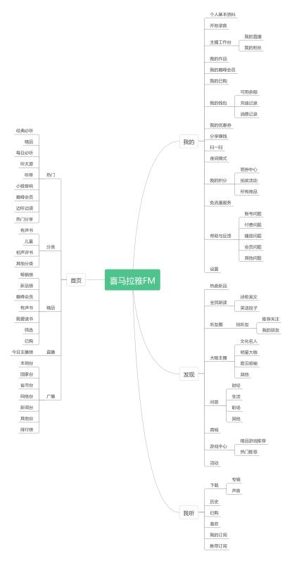

**nice:**

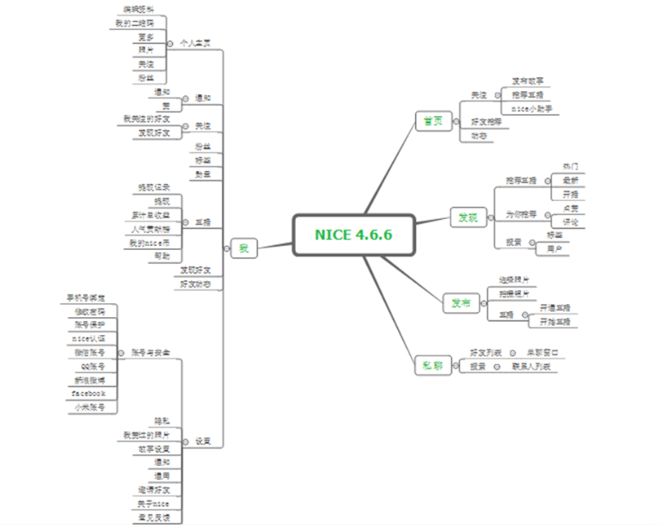

**秒拍：**

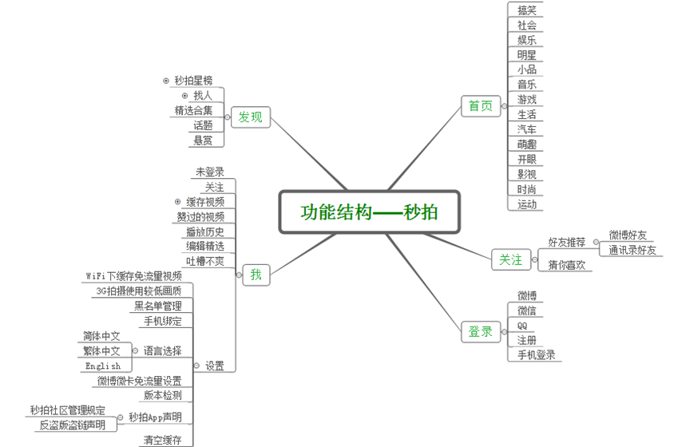

**2.4框架层**

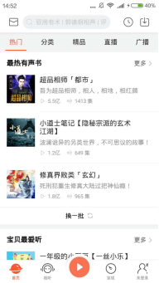**喜马拉雅FM**

移动框架的形式：窄而深

喜马拉雅FM各入口清晰明确，拿自己作为用户来讲，我能轻松在各入口间频繁跳转且不会不知道下一步去哪儿，直接展现出最重要入口的内容。但第一个界面“发现”里边种类众多，容易令人眼花缭乱，这方面需要改进一下会更好。

**秒拍**

移动框架的形式：窄而深

在界面设计、导航设计、信息设计方面，秒拍始终遵守着产品理念便是，要做一个更轻更快的短视频应用，而在这三个方面的功能性设计以及交互性设计上无不体现这一点。而在产品信息设计上，也不乏一些尝试性的设计，比如双击点赞，很多用户可能在加载视频的时候多点了一下，变成了该视频的一个赞，这种设计不会让人觉得恼火，也能提高视频人气，从而提高用户粘性，应该说还是很有创意的。

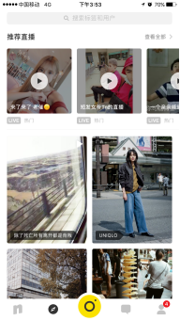

**NICE**

移动框架的形式：窄而浅

导航设计：nice导航模式是舵式一级导航，结构内容比较简单，由顶部的一个好友推荐关注与好友更新列表流组成，nice更强调的是人的互动，但将关注好友的图片、视频、直播三种内容形态都混在一起展示，难免给人一种混乱的感觉。

界面设计：nice将直播、照片等所有用户的内容都放在了“发现”里面，并按类别归置好，直播模块放置在照片流的第一个位置，给出入口明显、易点击；nice的内容形态分为三种，图片、短视频、直播，（以图片/视频为例）它的完整发布流程是—编辑图片/视频（贴纸、标签、滤镜、编辑、多图展示）—发布—分享到微信朋友圈；编辑照片时，必须要先打上标签，才能进到发布界面，这样的形式展现出用户个性化的功能，符合人群定位的个性化；nice“聊天”里，只有两个功能，一个是搜索的二级功能，一个是好友私聊消息列表。

**2.5表现层**

* **喜马拉雅FM**

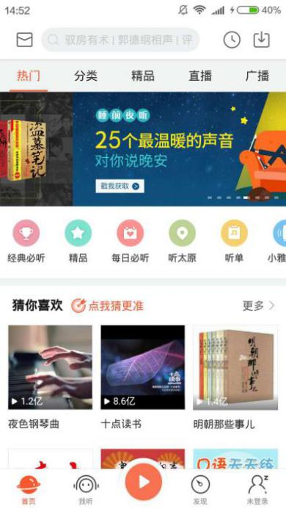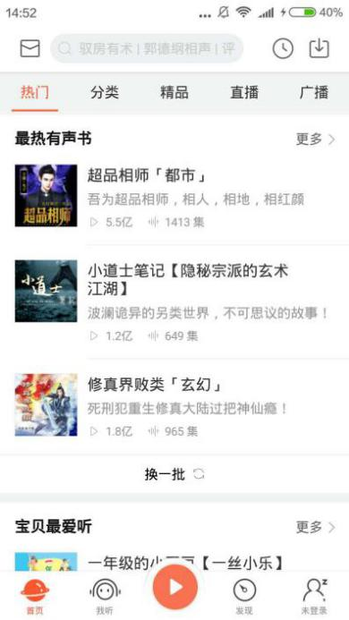

以米白为底色，图标交互以橙色为主，搭配以其它颜色，色彩亮度相对偏暗，每个推荐栏有三个专辑。风格偏大众化。

* **秒拍**

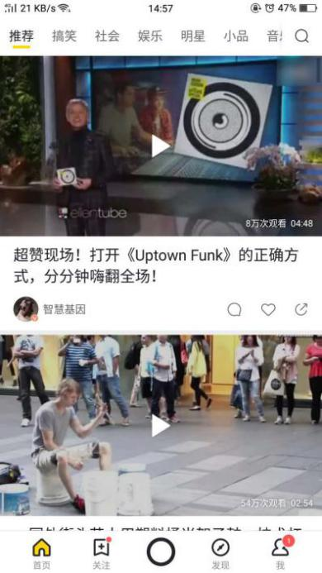

以米白为底色，图标交互以米黄色为主，色彩亮度相对偏暗。界面内容显示清晰明了，无紧凑感，内容布局较为简单。风格偏大众化。

* **NICE**

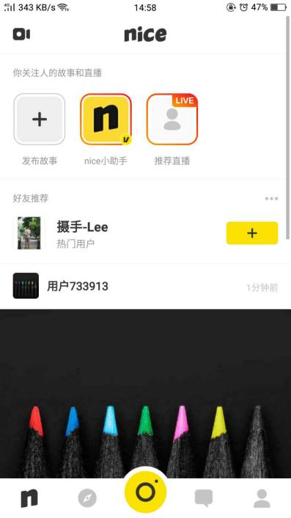

以米白为底色，图标交互以黄色为主，搭配橙色线框，色彩亮度相对偏亮，风格偏大众化。专辑封面设计比较简洁，无紧凑感。内容布局也较为简单，但重点突出。

1. **竞品分析总结**

自己产品与横向竞品有哪些区别，有哪些其他产品没有的附加功能，这些功能为哪些用户群体服务，为何用户会选择我们，概括如下：

1.产品的概括或简介说明

（name）是一款专注于年轻人的国内自由行的旅行攻略APP，旨在为用户打造精品实玩路线，提供最真实的原创游记，同时用户可以以不同形式，将旅途的足迹收录在潮流手账中，将沿途的美景记录在视频里，将途中的故事分享在音频中，让躁动的灵魂全方位去体验这场关于视觉与听觉的旅行盛宴。在为他人提供旅行经验并且收获打赏的同时，自己留存一份生活的沉淀。人生旅程就是这样，一面不断向前，一面回首溯源。

2.产品的核心功能总结

直接竞品中：携程攻略专注于旅游价格的实惠与离线攻略；马蜂窝自由行专注于打造全球范围的旅游攻略与酒店机票预订；去哪儿攻略涵盖上述的同时，推出为用户下一站去哪儿的个性化服务功能。

潜在竞品中：喜马拉雅FM主要通过“PGC+UGC+社交”的打造多维度电台服务；nice通过照片+标签玩法可以让照片变得更有意义；秒拍则主要专注于短视频社交移动应用、拍摄段视频、美化视频并在应用内及其他社交平台分享。

（name）是一款专注于年轻人的国内自由行的旅行攻略APP，旨在为用户打造精品实玩路线，记录原创游记的分享平台。将国内旅行市场进行细分归类，用户在平台上以手账、视频、音频的方式进行分享。手账记录可以摆脱以往的文字赘述与单调形式，用户以图文结合的方式自行排版，呈现个性化风格的游记；视频主要有长视频与短视频两种模式，多种滤镜效果呈现不同的风格，用户也可对段视频进行位置调换与简单编辑，打造用户的故事大片；好的声音可以让耳朵怀孕，但是这里的声音可以通过耳朵让你的心灵去旅行。另外用户也可以对喜爱的攻略收藏与打赏。

3.产品的主要功能简介

上传：上传个人旅行经历（可通过手账、视频、音频三种方式）

搜索：查找符合自身所需条件的出游信息（手账、视频、音频）

查看：查看其它用户上传的旅游经历

关注:可关注喜欢的用户与发攻略并收藏

评论：对其他用户发表的内容进行评论

点赞：对其他用户发表的内容进行点赞与打赏

4.产品的功能与界面优缺点

直接竞品与潜在竞品所打造的功能大而全，分享形式相对单一。（花笺）专注于用户原创攻略的分享，精致手账、滤镜视频、妙曼音频三种形式各具特色且别出心裁，能够满足不同用户的个性化需求。

界面摆脱上述竞品的繁杂形式，相对来说风格简约但不失精致，用户可以直观选择自己所需信息。